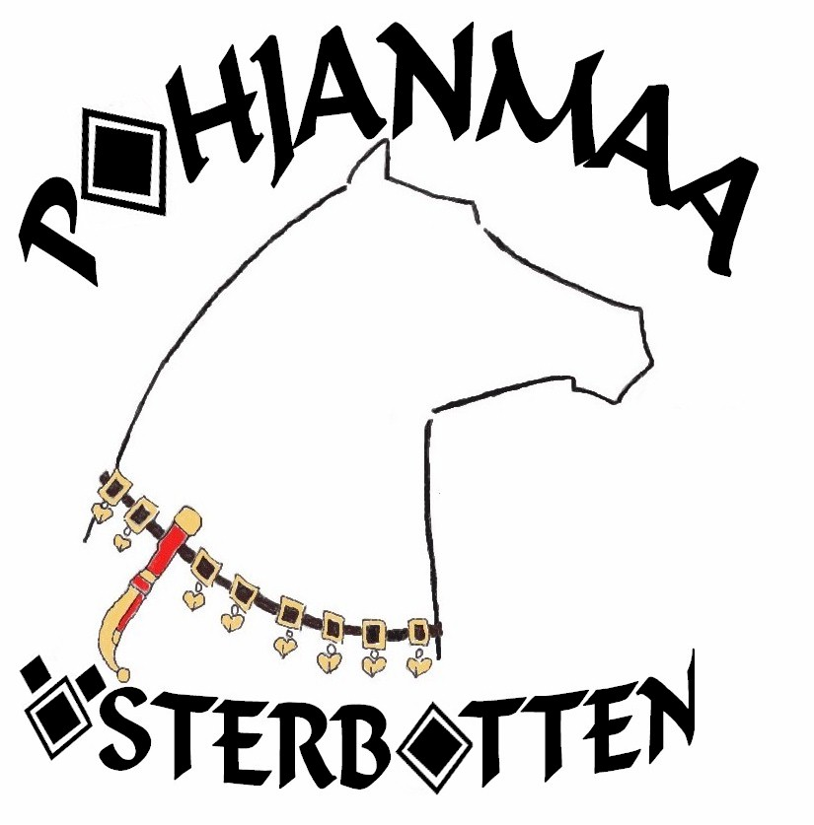
KUTSU

POHJANMAAN RATSASTUSJAOSTO

Syyskokous Hotelli Almassa Seinäjoella

Pohjanmaan Ratsastusjaoston syyskokous pidetään 17.10.2023 klo 18.00 Hotelli Almassa Seinäjoella (Ruukintie 4, 60100 Seinäjoki).

Aluejaosto kutsuu kaikki toimialueen jäsenseurojen ja -tallien edustajat syyskokoukseen. Syyskokouksessa tehdään liiton hallituksen vahvistettavaksi esitys aluejaoston jäsenistä, talousarviosta ja toimintasuunnitelmasta. Jokaisella toimialueen jäsenseuralla ja -tallilla on kokouksessa yksi ääni. Jäsenen puolesta yksi, valtakirjalla valtuutettu kokousedustaja käyttää äänioikeutta kokouksessa.
Kokous alkaa ELL Anne Niemen luennolla hevosten ruokinnasta (siirtyminen laitumelta) ja Eläinten hyvinvointilain muutoksista 1.1.2024 sekä hallituksen jäsenen Carina Nyholmin puheenvuorolla ja jatkuu syyskokouksena
Ohjelma:
Kello 18.00 Kahvitarjoilu
Kello 18.15 ELL Anne Niemi, luento
Kello 19.00 Hallituksen jäsen, Carina Nyholmin puheenvuoro ja alueen syyskokous

Ilmoittautumiset syyskokoukseen ma 9.10.2023 mennessä sähköisellä lomakkeella Pohjanmaan tapahtumakalenterin kautta https://tapahtumat.ratsastus.fi/tapahtumat/

Tervetuloa

SRL Pohjanmaa

Hallitus

TULE MUKAAN KUUNTELEMAAN AJANKOHTAISIA ASIOITA JA VAIKUTTAMAAN ALUEEN TOIMINTAAN!!

OSALLISTUMALLA VOIT VAIKUTTAA!!

INBJUDAN

ÖSTERBOTTNISKA RIDSEKTIONEN

Höstmöte vid Hotell Alma i Seinäjoki

Österbottens Ridsektions höstmöte hålls 17.10.2023 vid Hotell Alma, Seinäjoki (Ruukintie 1, 60100 Seinäjoki).

Ridsektionen bjuder in verksamhetsområdets alla medlemsföreningar och -stallens representanter till höstmöte. På höstmötet görs förslag till ridsektionens medlemmar, budget och verksamhetsplan för att godkännas av förbundet. Alla medlemsföreningar och -stall i verksamhetsområdet har en röst. Av medlemmarna använder en, med fullmakt sin rätt att använda rösträtten på mötet.

Mötet börjar med föreläsning av veterinär Anne Niemi om hästens utfodring (från betessäsong) och kommande förändringar i Djurskyddslagen 1.1.2024 samt styrelsemedlem Carina Nyholms anförande och fortsätter som höstmöte.

Program:
Kl 18.00 Kaffeservering
Kl 18.15 Veterinär Anne Niemi, föreläsning
Kl 19.00 Styrelsemedlem, Carina Nyholms anförande och regionens höstmöte

Anmälningar till höstmötet görs via den elektroniska anmälningsblanketten senast må 9.10.2023 via Österbottens evanemangskalender. https://tapahtumat.ratsastus.fi/tapahtumat/

Välkommen

FRF Österbotten

Styrelsen

KOM OCH LYSSNA PÅ AKTUELLA HÄNDELSER OCH PÅVERKA REGIONENS
VERKSAMHET!
MED DELTAGANDE KAN DU INVERKA!

